Древние сюжетно-изобразительные формы в декоративно-прикладном искусстве Дагестана
Миркиев Т.Г.,Миркиев З.Г.
Студенты (бакалавриат)
Дагестанский государственный педагогический университет, Институт искусств, художественно-графический факультет, Махачкала, Россия
E-mail: Mirkiev10@rambler.ru

Сохранившиеся до наших дней в большом количестве памятники резьбы по дереву и камню, художественного бронзового литья XIII-XVвв. с сюжетно-изобразительными композициями свидетельствуют о том, что в Дагестане достигло высокого уровня народное изобразительное творчество, нашедшее своё яркое проявление в различных видах декоративно-прикладного искусства. Даже на мусульманских культовых зданиях, стенах духовных учебных заведений и мемориальных плитах встречается декоративное оформление не только растительного и эпиграфического характера, но и изображения различных предметов быта и даже выразительно трактованных живых существ. Мастера Средневековья вплетали изображения людей, животных, птиц и фантастических существ в узорные композиции, строившиеся с учётом формы изделий или архитектурных фрагментов.
Орнаментализм сюжетно-изобразительных форм был особенно характерен для монументально-декоративного камнерезного искусства.
Подробнее останавливаясь на одном из древнейших видов художественных ремёсел дагестанских народов, - художественной резьбе по камню, следует отметить, что его развитие во многом обусловлено географическими условиями региона. Природа, изобилующая различными видами строительного и поделочного камня, во многом предопределила высокий уровень развития камнерезного искусства. Наиболее высокого совершенства искусство пластической резьбы по камню достигло в эпоху средневековья. Распространёнными образами и темами каменных рельефов этого периода являются изображения львов, барсов, птиц, фантастических животных (грифоны, сирины), сцены охоты, единоборства, состязаний и различные жанровые сцены.
Крупный раздел дагестанского камнерезного искусства составляют изыскано декорированные мемориальные плиты, отличающиеся богатыми орнаментальными, предметно- и сюжетно-изобразительными, видовыми, графическими традициями, сложившимися типами (саркофаги, прямоугольные и антропоморфные стелы), ярко выраженными локальными типами орнаментики. По видам и стилям все рассматриваемые нами памятники можно условно разделить на «кубачинские» и «кумухские» варианты, отличающиеся традиционной орнаментальной трактовкой и техникой резьбы. Объединяет их аркообразное обрамление по краю плиты, заполненное растительным или эпиграфическим орнаментом, стилизованное «Древо жизни», увенчанное, как правило, крупным цветком, кругом, фиалом. Традиционно вся лицевая поверхность прямоугольной мемориальной плиты покрывалась растительным орнаментом типа «мархарай», реже сюжетным орнаментом.
Декоративно отделанный камень широко использовался в средневековом Дербенте в оформлении фасадов домов, входных проёмов, многочисленных ворот в крепостных стенах города. Высокий уровень камнерезного искусства древнего Дербента характеризуют и надмогильные памятники, сохранившиеся здесь в большом количестве.
Лакские мастера с древности известны не только высокохудожественной отделкой надмогильных памятников, но и изготовлением различных архитектурных деталей, украшавших жилые помещения, мечети, минареты. Наиболее выразительно отделывались разным камнем фасады домов, порталы окон, ворот. Современное камнерезное искусство лакских мастеров основывается на древних художественных традициях, постепенно утрачивает своё могущество, значительно уступая по силе художественной выразительности высокохудожественным произведениям мастеров прошлых столетий.
Для творчества кумыкских мастеров камнерезного искусства наиболее характерны надгробия антропоморфного характера и в виде стел с закруглённым, стрельчатым верхом, декорированные растительным орнаментом геометрического характера, арабскими надписями, изображениями различных предметов – оружия, ножниц, обуви, гребней и др.
Подробнее хотелось бы остановиться на описании горельефа тимпана двухпролётного арочного окна Хуннала-мечети с изображением сцены борьбы и персидской надписью (середина XIV в.), вывезенного из сел. Кубачи в составе коллекции рельефов в 1924 г. Русской этнографической экспедицией для музейной экспозиции. Тимпан имеет арочную полукруглую форму, центральное поле декорировано высокохудожественной сюжетной композицией - сценой спортивного поединка. Атлетически сложенные борцы в высоких мягких сапогах и длинных кафтанах, подпоясанных широкими ремнями, обхватили друг друга за пояс. Во всем изображении чувствуется высокое напряжение, момент решительной схватки. Архивольт тимпана заполнен рельефной персидской надписью, выполненной арабскими буквами. Здесь воспроизведена часть распространённого в средневековом Иране благопожелания: «Да будет покровителем Творец мира, да будет покровителем…».
В средневековой художественной культуре Дагестана, как и в мусульманских странах Востока, изобразительное и орнаментальное искусство развивалось в сложном взаимопроникновении, а начиная с XVI в., под влиянием идеологии ислама шло по линии усиления орнаментализма и постепенного вытеснения изобразительных сюжетов.
Возрождение богатых орнаментальных и сюжетно-изобразительных традиций, использование опыта мастеров прошлого в современном декоре послужит делу обогащения многообразного по своим видам декоративно-прикладного искусства Дагестана.
В развёрнутой форме доклада рассматриваются сюжетно-изобразительные композиции, встречающиеся в таких видах ДПИ Дагестана как резьба по дереву, ковроделие, бронзовое литье, медночеканные и ювелирные изделия.

Литература

1. Дебиров. П.М. Резьба по камню в Дагестане. М. 1968 г.
2 . Маммаев. М.М. Декоративно-прикладное искусство Дагестана. Махачкала. 1989 г.
3. Маммаев. М.М. Искусство резьбы по камню в Дагестане. Махачкала. 1999 г.
5. Кильчевская. Э.В. Декоративное искусство аула Кубачи. М. 1962 г.
6. Информаторы – жители высокогорных селений Дагестана
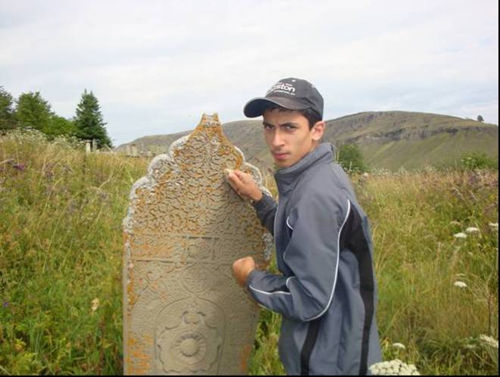
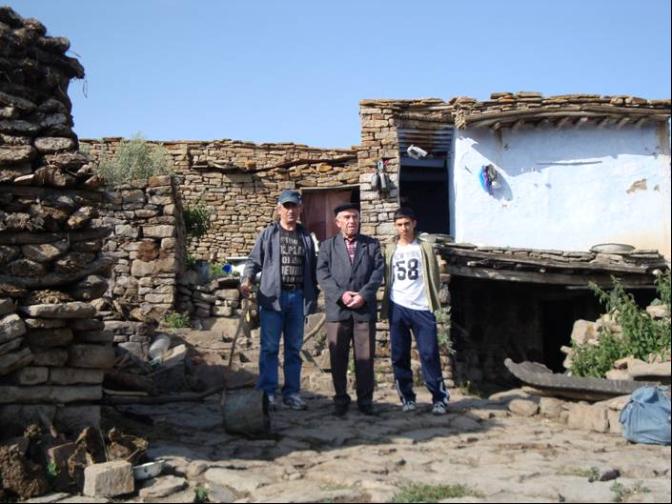
Сел. Дуакар
Чистка мемориальной плиты XVII в.
Участники научной экспедиции в селении Амузги.
В центре – доктор искусствоведения, профессор
Маммаев Мисрихан Маммаевич
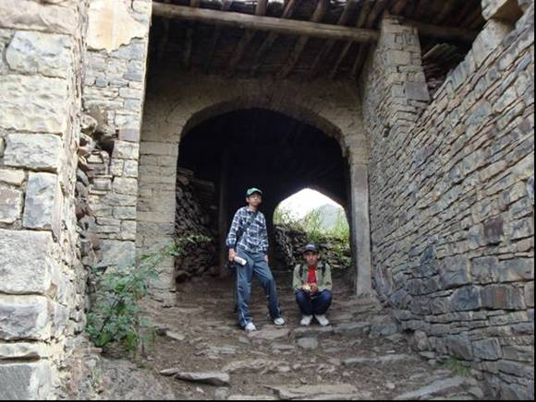
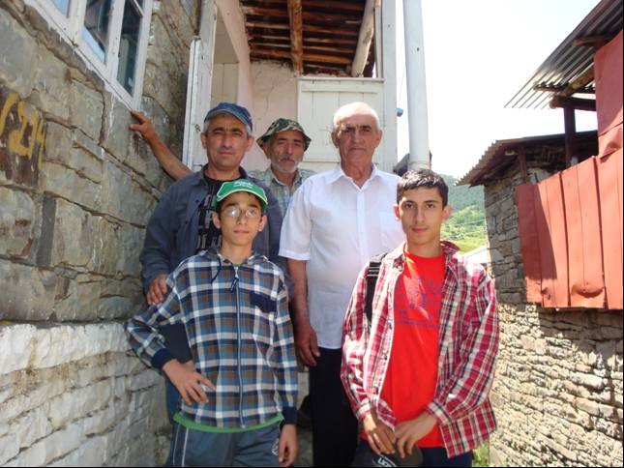
Сел. Ицари
Участники научной экспедиции - Миркиевы Тимур и Закарья
Сел. Ашты
Участники научной экспедиции Миркиевы Гаджикурбан (отец), Тимур и Закрья (сыновья) на встрече с жителями села

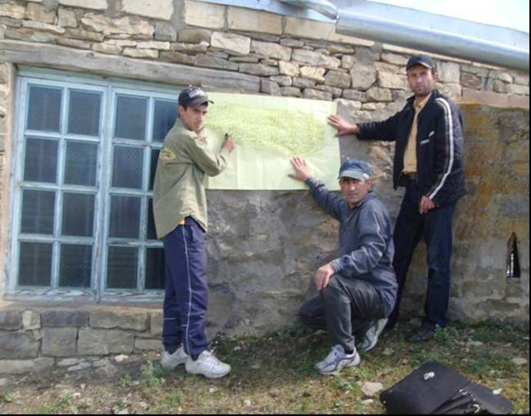
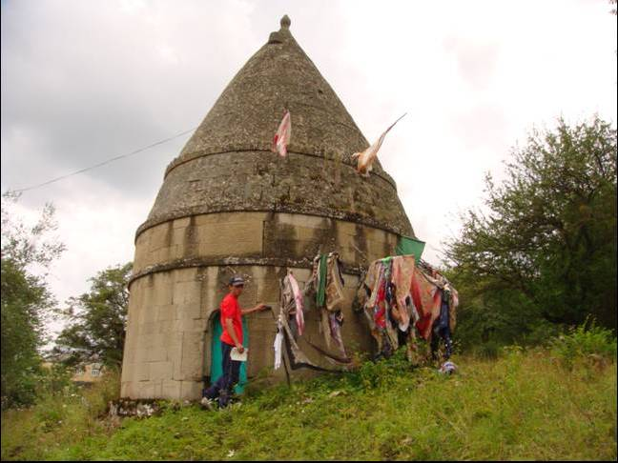
Сел. Меусища. Эстампирование эпиграфического фрагмента
Участники научной экспедиции: (слева направо) Миркиев Тимур Гаджикурбанович, Миркиев Гаджикурбан Магомедович, Омаров Алил Сайгидович
Сел. Калкни. Мавзолей XV века

